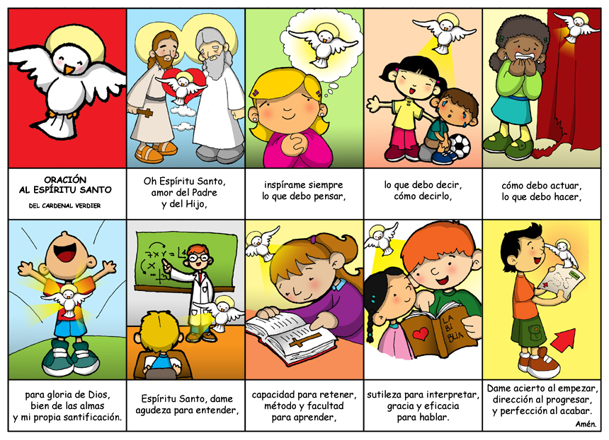

**Grazas, Espírito Santo, porque:**

**• Nos fas ser fillos e irmáns.**

* **Nos animas e fortaleces.**

**• Fas que o noso corazón se pareza ao de Xesús por estar cheo de amor.**

**• Nos unes en comunidade.**

**• Animas as nosas celebracións.**

**• Nos axudas a entender a Palabra e a orar.**

**• Moves e guías a Igrexa.**

**• Alentas iniciativas de paz e de perdón**

**• Nos fas testemuñas de Xesús.**

[](https://www.google.es/url?sa=i&rct=j&q=&esrc=s&source=images&cd=&cad=rja&uact=8&ved=0ahUKEwicqfzYvZfUAhVH6xoKHXjwDOEQjRwIBw&url=https://www.emaze.com/@AWRCIZOC/Despertando-a-la&psig=AFQjCNGt3XzfgR699MZsDS2WcMTZe69VUA&ust=1496228345478262)

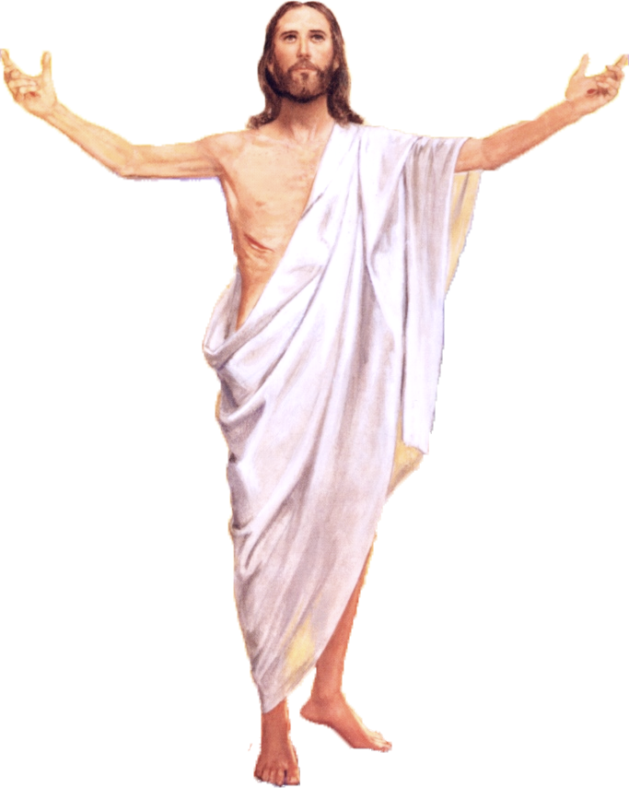

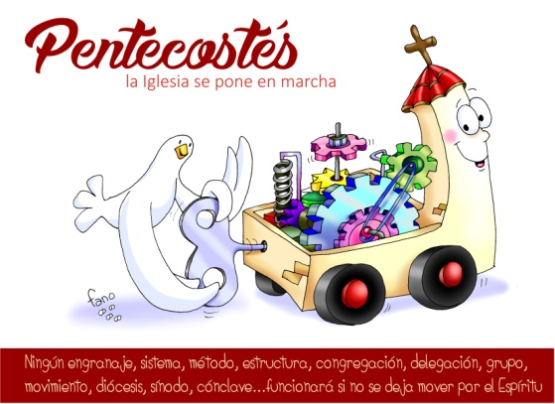

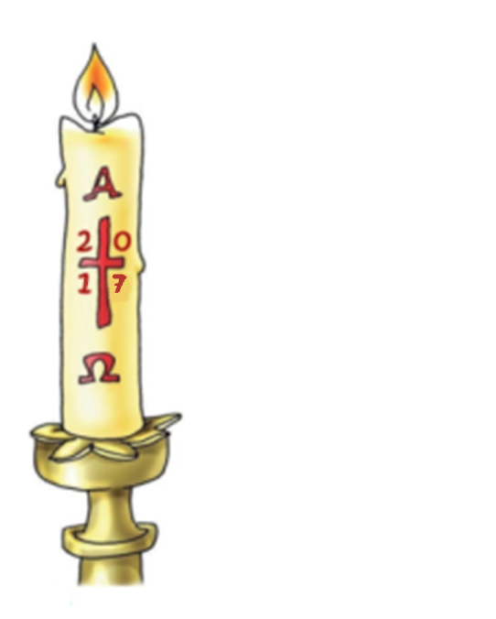



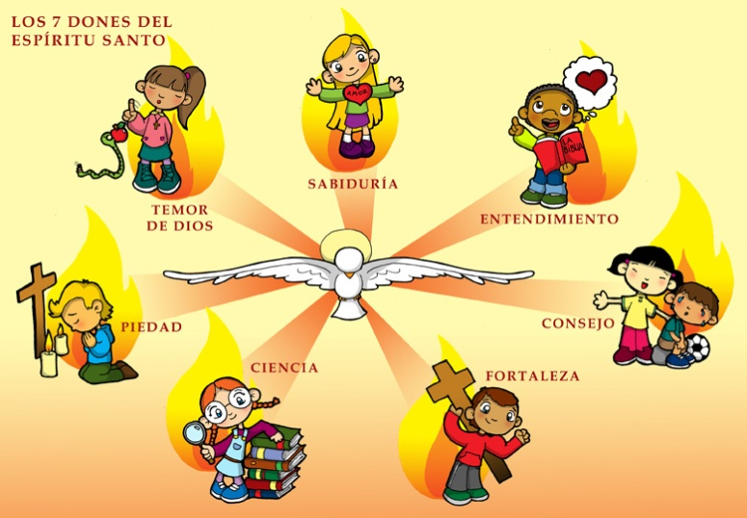

**FEITOS 2,1-11*: Enchéronse todos do Espírito Santo e empezaron a falar.***

**SALMO 103:Envía o teu Espírito, Señor, e renova a face da terra.**

**1 CORINTIOS 12, 3b-7. 12-13: *Fomos bautizados nun mesmo Espírito, para formar un só corpo.***

**XOÁN 20, 19-23: *Como o Pai me enviou, así tamén vos envío eu; recibide o Espírito Santo***

**Narrador:**  Á noitiña daquel día, o primeiro da semana, estaban os discípulos nunha casa, coas portas pechadas por medo aos xudeus. E nisto entrou Xesús, púxose no medio e díxolles:

**Xesús: -«Paz convosco».**

**Narrador:** E, dicindo isto, ensinoulles as mans e o costado. E os discípulos enchéronse de alegría ao ver o Señor. Xesús repetiu:

**Xesús:** *-«Paz convosco. Como o Pai me enviou, así* ***tamén vos envío eu».***

**Narrador:** E, dito isto, soprou sobre eles e díxolles:

**Xesús:** -***«Recibide o Espírito Santo;*** *aos que lles perdoedes os pecados, quédanlle perdoados; aos que llelos reteñades, quédanlles retidos».*

*Palabra do Señor.*

***(Narrador - Xesús).***

**Un corazón convertido en niño**

En certa ocasión estaba xogando no campo, sentei e comecei a soñar.

Sentín que o meu corazón se paraba e se convertía nun niño. Si, un niño

que está esperando a que un paxariño veña a vivir nel.

De súpeto sentín que ao meu niño chegaba unha **pomba branca.**

* “De onde vés ti” -pregunteille aínda un pouco asustado.

E curiosamente a pomba respondeume cunha voz moi suave e amable: - “*Veño do ceo a vivir contigo, sempre que ti me invites a quedar no teu corazón”.*

E eu, moi confundido contesteille: - *“É que agora en vez de corazón, teño un niño. En realidade, pensándoo ben para ti que es un paxaro resulta mellor un niño que un corazón... verdade?”*

*- “Para min resulta ben un corazón ou un niño. A cousa é que aceptes que eu quede a vivir contigo” -* contestoume a pomba.

*- “Por suposto que me gustaría que te quedases comigo para sempre. Serías o meu amigo e o meu compañeiro. Irías comigo a todas partes... e poderiamos falar en calquera momento. Como vés do ceo aconsellaríasme como facer as cousas ben e eu poderíame converter en alguén alegre, servizal, cariñoso, obediente, solidario e amable”* -díxenlle... e engadín con curiosidade- “*Eu chámome Filipe e ti... tes nome?”- “Eu son o Espírito Santo, enviado polo Pai e polo teu amigo Xesús para que vivindo comigo non te esquezas xamais deles”.*

Nese mesmo intre espertei bruscamente e recordei que alguén me falara do “Día de Pentecoste”. Non o podo explicar... pero ao espertar sentín unha ledicia inmensa e unha paz incrible no meu corazón. Sentíame bo ... e feliz.

***Que che parece este conto? A Deus encántalle disfrazarse: como se representa o Espírito Santo? Que nos fai por dentro?***

**PENTECOSTE: O Espírito ponnos en marcha. Conta máis con él e déixate mover por El.**

**1. VER: Remata a Pascua, vén o motor**

**- Hoxe apagamos o cirio pascual** que acendiamos na vixilia pascual e que nos recorda a Cristo resucitado, vivo e presente entre nós. Con “Pentecoste” acábanse os 50 días de Pascua.

**- Os coches necesitan un motor** que os impulse, que o faga correr.

***Como celebrastes a Pascua? Que recordades das aparicións de Xesús, dos evanxeos dos domingos? Que tedes aprendido?***

2.**XULGAR: Xesús regálanos o Espírito Santo**

**-**  No evanxeo de hoxe , festa do Espírito Santo, nárrasenos unha das aparicións de Xesús aos apóstolos despois de resucitar, dándolles a paz e enchéndoos de ledicia. Logo envíaos polo mundo dicíndolles: **“*Recibide o Espírito Santo*”.**

**QUE NOS QUERE DICIR?**

**1.- O Espírito Santo é o motor da Igrexa:** Apareceu como pomba e pousouse sobre Xesús no seu **bautismo** e acompañouno sempre para ter forza para facer a vontade de seu Pai. En **Pentecoste** o Espírito empuxa os apóstolos á rúa e éncheos de ledicia e valor para anunciar a resurrección de Xesús. Na **primitiva igrexa** o Espírito descende sobre eles e axuda as comunidades a querer a Xesús e a serlle fieis. Vive **hoxe** nos nosos corazóns e fortalécenos.

**2.- O Espírito é lume, vento e pomba**: É a 3ª persoa da Stma. Trindade e representámolo como **lume** que enche de luz e calor o noso corazón, como **vento** forte que nos empuxa con forza para ser amigos de Xesús e como unha **pomba** que nos trae a paz de Deus.

**3. O Espírito recibístelo no bautismo e na confirmación.** Fainos amigos de Xesús. Dános a forza para ser bos e axudar aos demais. Lévanos a perdoarnos. Axúdanos a comprender o que Xesús nos dixo. Logra que Deus viva no noso corazón. Fainos fillos e fillas de Deus e invítanos a chamar a Deus Pai. Énchenos o corazón de amor. ***Rezas ao Espírito Santo?***

**3. ACTUAR: Conta con El, déixate mover por El**

**- Acórdate** máis do Espírito Santo. Rézalle con esas oracións coñecidas:Polo sinal, Gloria ao Pai, Credo, Gloria …

**- Facede un cartel** representando ao Espírito Santo como lume, vento e pomba. Tamén podedes debullar os seus 7 dons.

***Que imos facer?***

***A qué personas debo mi fe?***

***Gracias Señor por el regalo de la fe. Ayúdame a vivirla en comunidad.***

***¿Conoces a algún otro “Tomás”? ¿En qué te ayuda la parroquia?***

3.**ACTUAR: ¡Comparte la alegría de creer!**

-**Adornemos el presbiterio** con flores sobre todo la pila bautismal y el cirio pascual. También podemos poner algún cartel con un icono del resucitado y frases como “Cristo vive”

**-Aprendamos a vivir el tiempo de pascua con alegría,** sintiendo la presencia de Cristo vivo entre nosotros y testimoniando la alegría de creer.

**-Aprendamos de Mª Magdalena,** Pedro, Juan, Francisco I la necesidad de contar a otros la alegría pascual.

**-Acerquémonos a comulgar mostrando gran respeto al pan y vino.** En ellos (como en el sepulcro) hay una **novedad**: Cristo está presente en ellas para que alimentándonos por él seamos hombres y mujeres nuevos en esta vida por el don de su resurrección.

***¿Qué planes hacemos para pascua?***